石家庄铁道学院2008-2009学年第Ⅱ学期
2007级本科概率统计期末考试试卷参考答案
一．（20分）
1．(8分)解：令表示化验结果为阳性，表示接受化验的人患该种疾病。则
（1）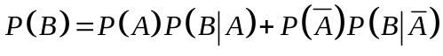
┈┈┈┈┈┈5分
（2）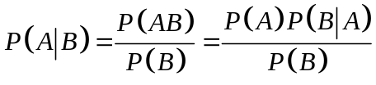
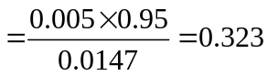 ┈┈┈┈┈┈┈8分

2．(12分) 解：
（1）由分布函数性质
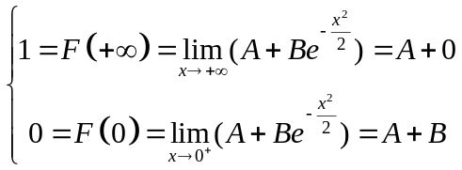 ┈------┈4分
解得 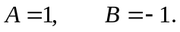 ┈┈┈┈┈┈┈6分
（2）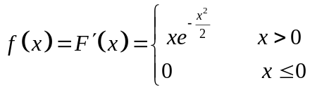 ┈┈┈┈┈┈┈ 10分
（3）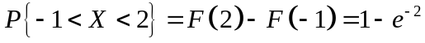 ┈┈┈┈┈┈ 12分
二．（30分）
1．（12分）解：
（1）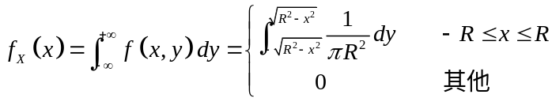
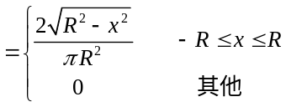 ┈┈┈┈┈┈ 3分
同理，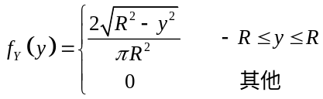 ┈┈┈┈┈┈ 5分
（2）因为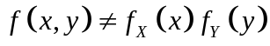，所以不独立。 ┈┈┈ 7分
（3）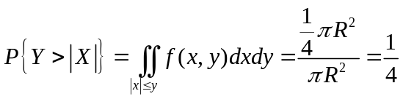 ┈┈┈┈┈ 10分
（说明：将积分区域和被积函数非零区域画图，易见公共部分为圆）
（4）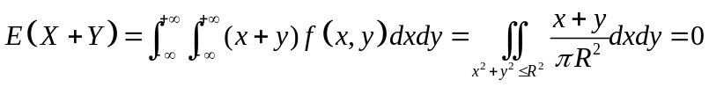┈ 12分
（说明：由积分区域的对称性和被积函数的奇偶性，易见积分为零；建议通过极坐标计算该二重积分！！！）
2．(10分) 解：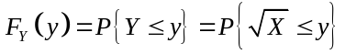
若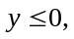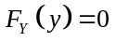 ┈┈┈┈┈┈┈ 4分
若 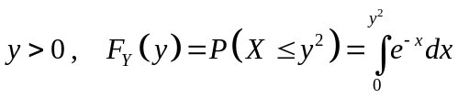 ┈┈┈┈┈┈┈ 7分
从而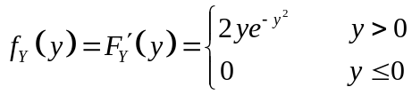 ┈┈┈┈┈┈┈ 10分
3．（8分）解：
（1）由已知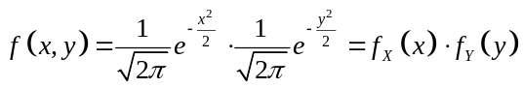
所以独立,且同服从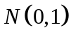，故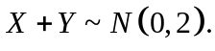 ┈┈┈┈ 5分
（说明：也可通过求随机变量和的分布密度公式求解，比较繁！！！）
（2）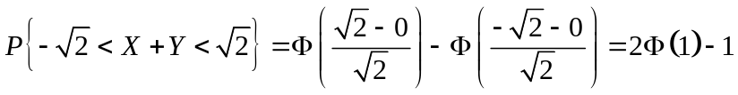┈┈8分
三．(20分)
1．（10分）解：似然函数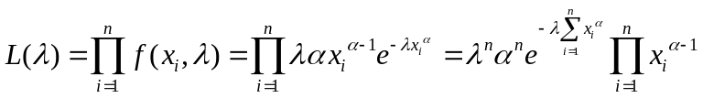 ……………4分
对数似然函数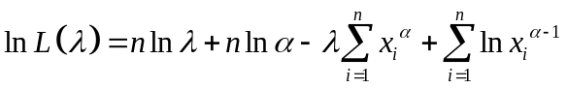 …………6分
令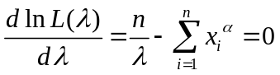 ，解得 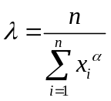 ………… 8分
所以的极大似然估计为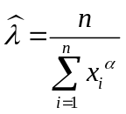 或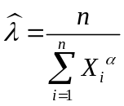 …………… 10分
2．(10分)解：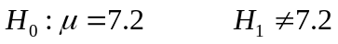 …………… 2分
检验统计量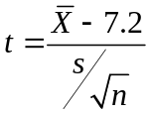 ……………………… 4分
拒绝域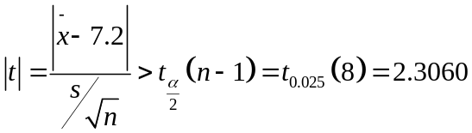 …………… 6分
由样本观测值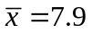, 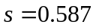 , 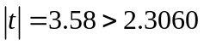 …………… 8分
故拒绝 ，即认为该种钢丝的抗拉强度不是7.2. …………… 10分
四．每空3分
1. 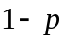 ； 2. 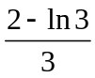； 3. 43 ； 4. 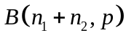； 5.必要
6. 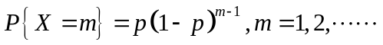 7. 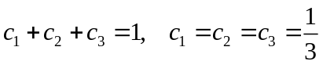；
8. 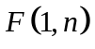； 9. 

